 | Министерство науки и высшего образования Российской Федерации  Федеральное государственное автономное образовательное учреждение  высшего образования  «Московский государственный технический университет  имени Н.Э. Баумана  (национальный исследовательский университет)»  (МГТУ им. Н.Э. Баумана)

ФАКУЛЬТЕТ | ИНФОРМАТИКА И СИСТЕМЫ УПРАВЛЕНИЯ
КАФЕДРА | СИСТЕМЫ ОБРАБОТКИ ИНФОРМАЦИИ И УПРАВЛЕНИЯ

ДОМАШНЕЕ ЗАДАНИЕ №3

«Разработка консольного приложения с применением ООП»

ДИСЦИПЛИНА: «Программирование на основе классов и шаблонов»

Выполнил: студент гр. ИУ5-22Б |  | _________________ (Трефилов Д.И.)  (Подпись) (Ф.И.О.)
Проверил: |  | _________________ ( Гапанюк Ю.Е. )  (Подпись) (Ф.И.О.)
Дата сдачи (защиты):
Результаты сдачи (защиты):
- Балльная оценка:
- Оценка:

Москва, 2026 г

1. Цель работы

Целью работы является разработка приложения с графическим интерфейсом на языке C# с использованием технологии Windows Forms, базы данных SQLite и Entity Framework Core.

Приложение обеспечивает:
- просмотр данных из базы данных;
- работу со связанными таблицами;
- отображение информации в графическом интерфейсе;
- формирование отчётов;
- использование объектно-ориентированного подхода.

2. Постановка задачи

По варианту 25 требуется реализовать предметную область:

Справочная таблица:
- Зоопарки

Основная таблица:
- Животные

Числовое поле:
- WeightKg — масса животного в килограммах.

Связь между таблицами:
- один зоопарк содержит множество животных;
- каждое животное принадлежит одному зоопарку.

В программе должны быть реализованы:
- главное меню;
- форма просмотра зоопарков;
- форма просмотра животных;

3. Структура классов

В программе реализованы следующие классы:
- Zoo — модель зоопарка;
- Animal — модель животного;
- AppDbContext — контекст базы данных Entity Framework Core;
- Form1 — главное окно программы;
- ZooForm — форма отображения зоопарков;
- AnimalForm — форма отображения животных;
- ReportForm — форма формирования отчётов.

4. Описание модели данных
Таблица Zoo:
Поле | Тип
Id | int
Name | string
Таблица Animal:
Поле | Тип
Id | int
Name | string
WeightKg | double
ZooId | int

5. Диаграммы PlantUML

5.1. Диаграмма Чена

@startchen

entity "Зоопарк" as Zoo {

* Id

--

Name

}

entity "Животное" as Animal {

* Id

--

Name

WeightKg

ZooId

}

relationship "Содержит" as R

Zoo -1- R

R -N- Animal

@endchen

5.2. ER Diagram (Information Engineering)

@startuml

entity Zoo {

* Id : int

--

Name : string

}

entity Animal {

* Id : int

--

Name : string

WeightKg : double

ZooId : int

}

Zoo ||--o{ Animal

@enduml

5.3. UML Activity Diagram для построения отчёта
@startuml

start

:Запуск программы;

:Открытие главной формы;

if (Выбрана команда?) then (Зоопарки)

:Открыть ZooForm;

elseif (Животные)

:Открыть AnimalForm;

else (Отчет)

:Открыть ReportForm;

endif

stop

@enduml

6. Описание работы ReportBuilder
Главная форма содержит кнопки:
- Зоопарки;
- Животные;
- Отчёт;
- Выход.
При нажатии кнопок открываются соответствующие окна приложения.
Данные загружаются из базы SQLite через Entity Framework Core.

7. Пример работы программы

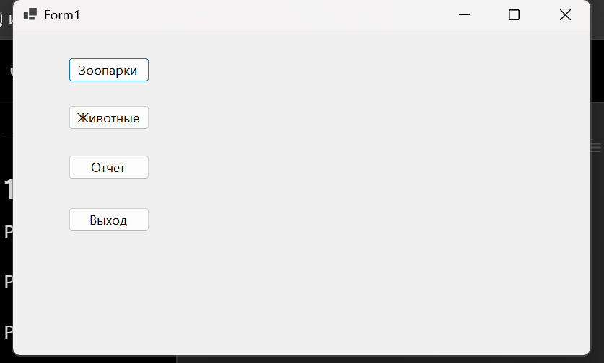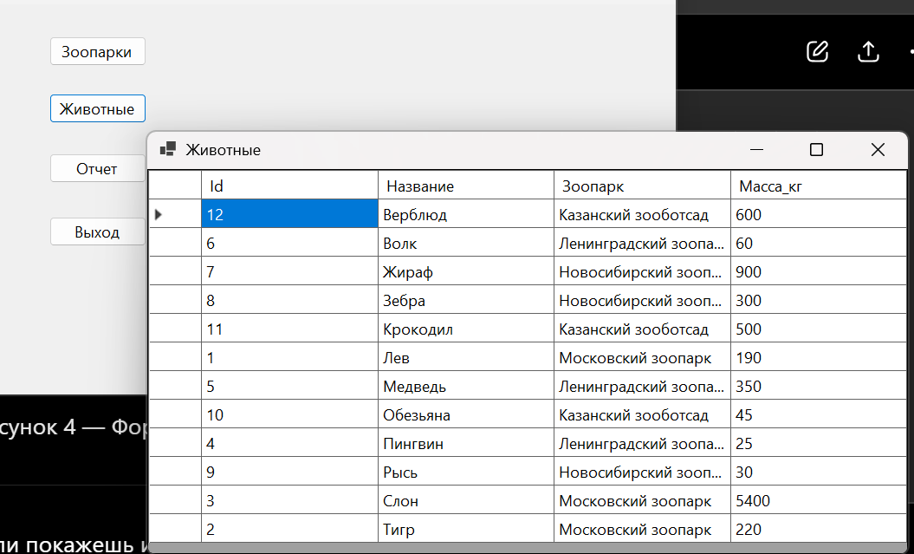

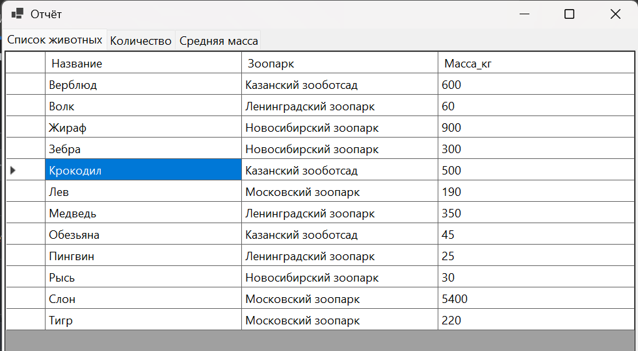

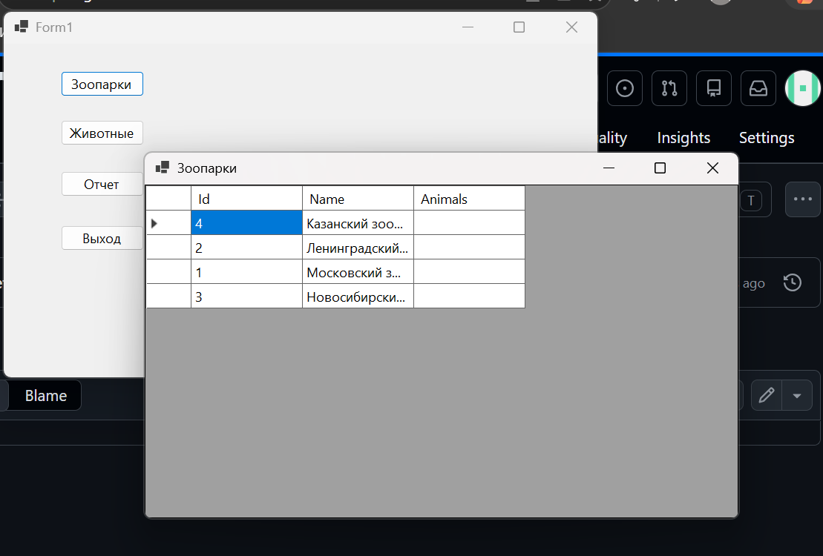

9. Вывод

В ходе выполнения работы было разработано приложение на языке C# с использованием Windows Forms, SQLite и Entity Framework Core.

В программе реализованы:
- работа с базой данных;
- отображение связанных таблиц;
- графический интерфейс пользователя;
- отчёты по данным;
- использование технологий ORM Entity Framework Core.

Получены практические навыки разработки настольных приложений и работы с реляционными базами данных.

